공결승인처리
가. 기능요약 : 학생이 신청한 공결정보에 대해 담당교수가 승인처리하는 프로그램입니다.
나. 사용주체 : 담당교수
다. 공결승인처리
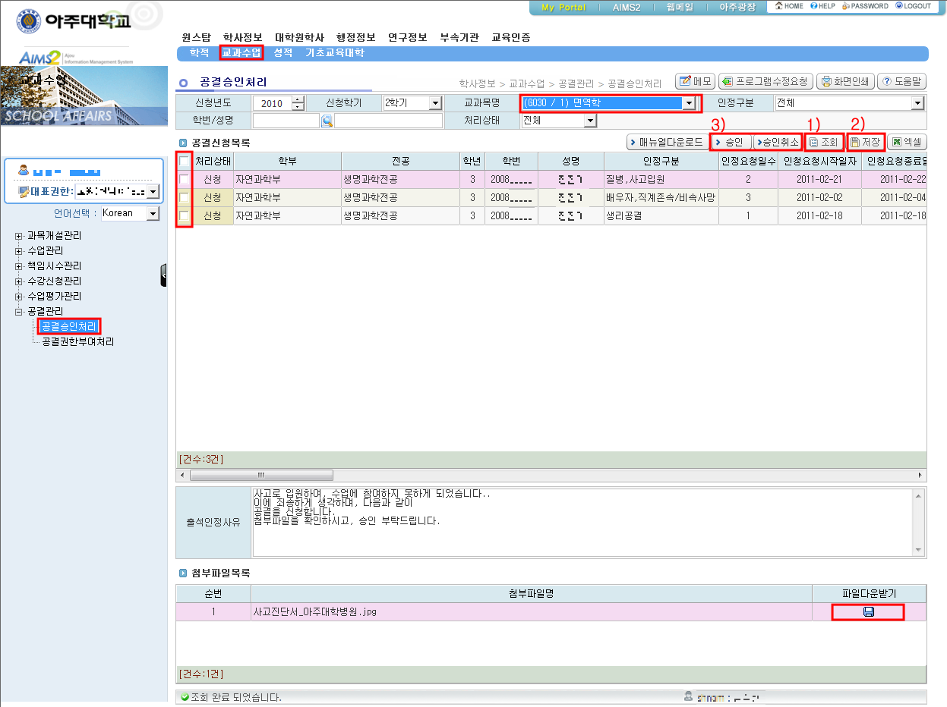
- 로그인 이후 [학사정보]-[교과수업]-[공결관리]-[공결승인처리]를 누르면 ‘공결승인처리’화면이 나타납니다.
- 화면이 호출되면, 신청년도/학기별 교수님께서 담당하고 계신 강의정보가 ‘교과목명’콤보박스에 나타납니다.(형태 : (수강번호/분반번호)교과목명)
- 해당 강의를 선택 또는 학생정보를 입력 후 1)의 조회버튼을 누르면, 신청한 공결정보가 조회되고, 하단에 ‘출석인정사유’ 및 첨부파일이 학생별로 조회됩니다.
- 각 공결신청별로 하단에 ‘파일다운받기’를 눌러 해당 증빙서류를 교수님의 로컬컴퓨터로 다운 받으신 후에 공결신청정보를 확인 하시면 됩니다.
- 서류 확인 후 해당 학생에 한에 테이블에 좌측 체크박스를 클릭하고, 3)에 [승인]버튼을 통해 공결에 대한 신청정보를 승인으로 처리상태를 전환해 주시면 됩니다. 이때, 승인된 정보를 취소하고자 할 때에는 동일한 방법으로 체크박스 클릭 후 3) [승인취소]버튼을 통해서 승인에서 신청상태로 전환해주시면 됩니다.
- 승인처리 이후 2)의 [저장]버튼을 누르면 작업한 모든 내용이 저장됩니다. 정보 수정 후 저장버튼을 누르지 않고 다른 메뉴로 가거나, 다시 조회를 할 경우, 작업한 정보는 저장되지 않습니다.
- 조회된 자료를 엑셀자료로 변환합니다. 변환된 엑셀자료는 임의의 파일명을 입력 후 저장하면 변환된 자료가 저장됩니다.

공결권한부여처리
가. 기능요약 : 학생이 신청한 공결정보에 대한 승인처리권한을 조교에게 부여하는 프로그램입니다.
나. 사용주체 : 담당교수
다. 공결권한부여처리
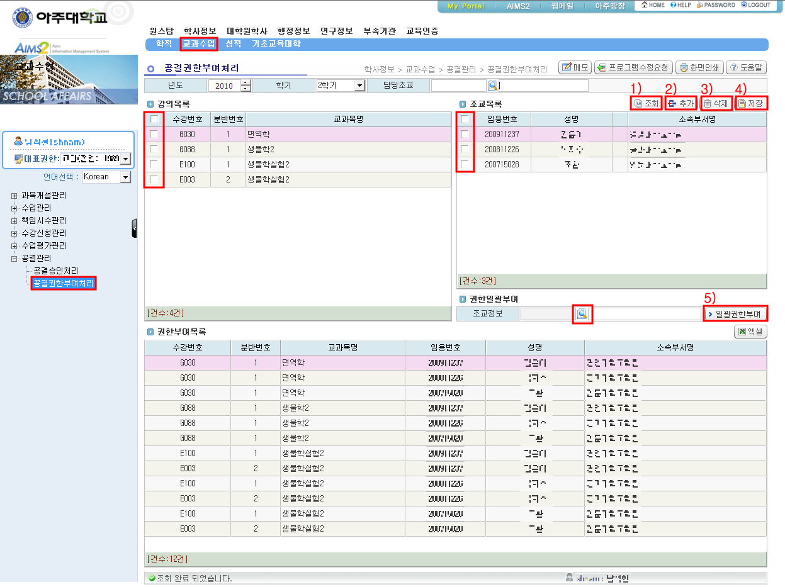
- 로그인 이후 [학사정보]-[교과수업]-[공결관리]-[공결권한부여처리]를 누르면 ‘공결권한부여처리’화면이 나타납니다
- 화면이 호출되면 교수님께서 담당하고 계신 해당년도,학기의 강의에 권한 부여된 조교목록이 자동으로 조회됩니다. 이때, 특정 조교정보 입력 후 1)의 [조회]버튼을 통해서 조회하시면 교수님께서 담당하시는 강의 중 승인처리 권한을 갖는 조교를 조회 할 수 있습니다. 하단 [권한부여목록]은 권한부여 현황에 대한 전체현황이 조회됩니다.
- 2)의 [추가]버튼을 누르면 좌측 조교목록에 빈칸이 추가되어, 검색이미지 버튼을 통해 원하는 조교 조회 후 추가 할 수 있습니다.
- 조교를 삭제 할 때는 조교목록의 좌측 체크박스에 체크를 하고, 3)의 [삭제]버튼을 누르면 해당조교정보가 화면에서 지워집니다.
- 4)의 [저장]버튼을 누르면 작업한 모든 내용이 저장됩니다. 조교정보를 추가, 삭제 후, 저장버튼을 누르지 않고 다른 메뉴로 가거나, 다시 조회를 할 경우, 작업한 정보는 저장되지 않습니다.
- 교수님께서 담당하고 계신 모든 강의에 대한 권한을 일괄로 한 조교에서 부여하고자 할 때에는, 강의목록의 좌측 체크박스 체크 이후 [권한일괄부여]에서 해당 조교를 이름 또는 검색이미지버튼을 통해서 검색 후 5)의 [일괄권한부여] 버튼을 클릭하면 모든 강의에 대해 권한이 부여됩니다.
- 조회된 자료를 엑셀자료로 변환합니다. 변환된 엑셀자료는 임의의 파일명 입력 후 저장하면 변환된 자료로 저장됩니다.

